Министерство образования Республики Беларусь
Учреждение образования
БЕЛОРУССКИЙ ГОСУДАРСТВЕННЫЙ УНИВЕРСИТЕТ
ИНФОРМАТИКИ И РАДИОЭЛЕКТРОНИКИ

Факультет компьютерных систем и сетей
Кафедра программного обеспечения информационных технологий
Дисциплина: Теория информации (ТИ)

ОТЧЕТ
по лабораторной работе №2

Тема работы:

Потоковое шифрование

Выполнил
студент: гр.451002 Шутко М.О.

Проверил: Болтак С.В.

Минск 2026

Постановка задачи

Вариант 10:

Степень многочлена согласно варианту – 32.

Реализовать систему потокового шифрования и дешифрования для файла с любым содержимым (с любым расширением) с помощью генератора ключевой последовательности на основе линейного сдвигового регистра с обратной связью LFSR (размерность регистра 32).

Начальное состояние регистра ввести с клавиатуры. Поле для ввода состояния регистра должно игнорировать любые символы кроме 0 и 1.

Вывести на экран сгенерированный ключ (последовательность из 0 и 1), исходный файл и зашифрованный файл в двоичном виде.

На диск сохранить зашифрованный/расшифрованный файл в виде потока байтов. Программа не должна быть написана в консольном режиме. Результат работы программы – зашифрованный/расшифрованный файл.

Приложение А
Тестовые наборы

Шифрование файлов различных форматов

Тест 1
Тестовая ситуация: шифрование файла с расширением JPG.

Исходные данные:
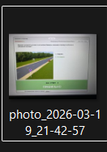

Рисунок 1 – Исходные данные. Тест 1

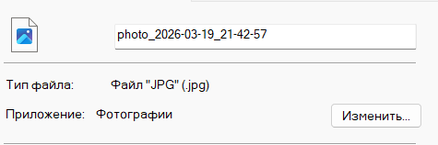

Рисунок 2 – Исходные данные. Тест 1

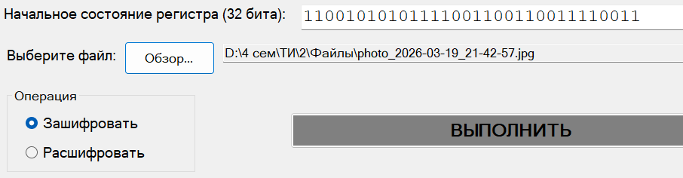

Рисунок 3 – Исходные данные. Тест 1

Полученный результат (шифрование):

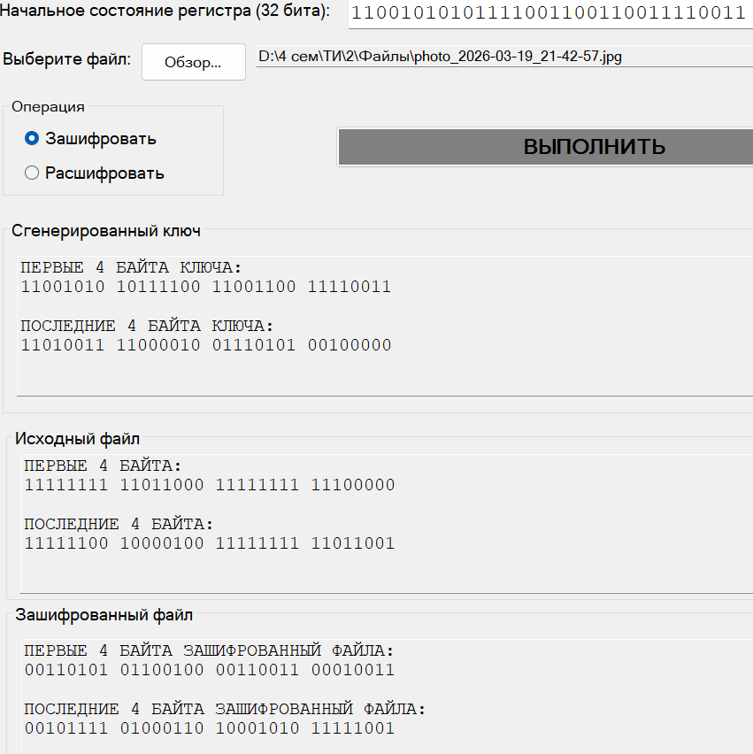

Рисунок 4 – Полученный результат. Тест 1

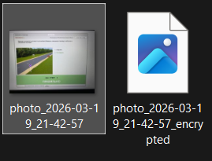

Рисунок 5 – Полученный результат. Тест 1

Полученный результат (дешифрование):
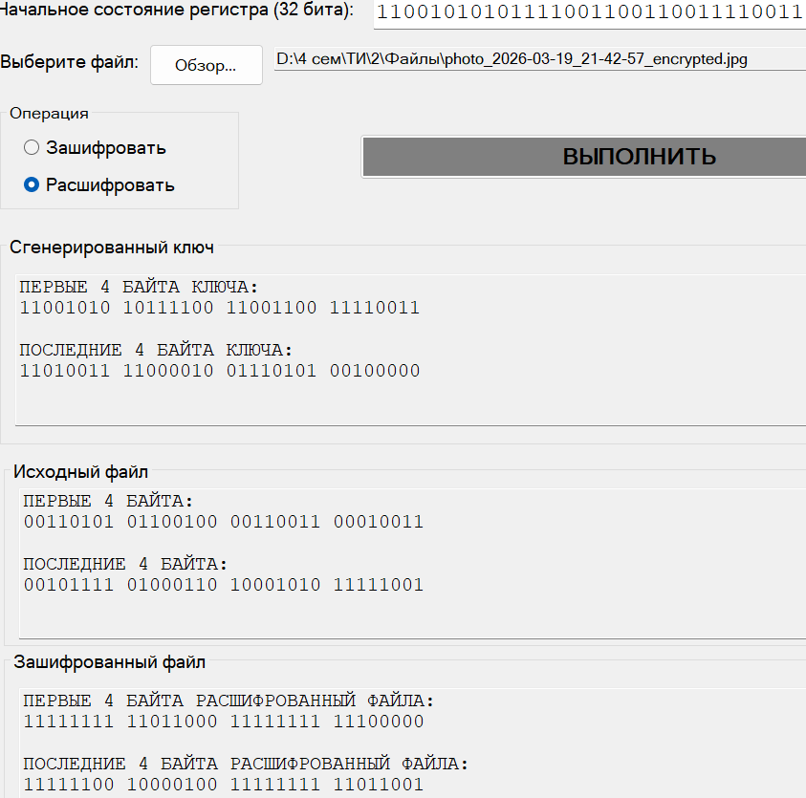

Рисунок 6 – Полученный результат. Тест 1

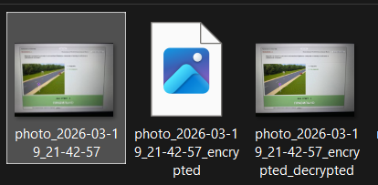
Рисунок 7 – Полученный результат. Тест 1

Тест 2
Тестовая ситуация: шифрование файла с расширением MP4.

Исходные данные:

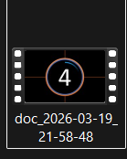

Рисунок 8 – Исходные данные. Тест 2

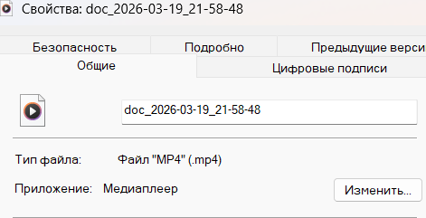

Рисунок 9 – Исходные данные. Тест 2

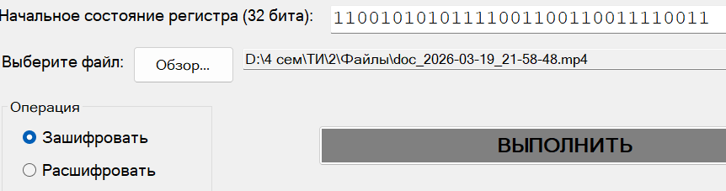

Рисунок 10 – Исходные данные. Тест 2

Полученный результат (шифрование):
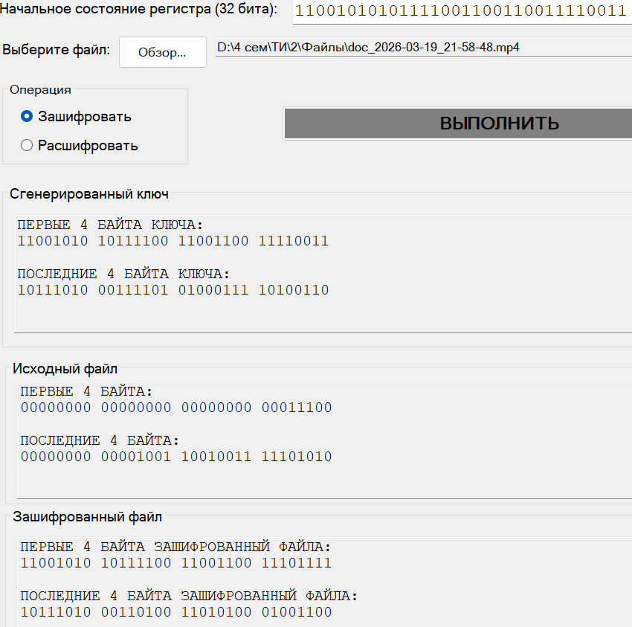

Рисунок 11 – Полученный результат. Тест 2

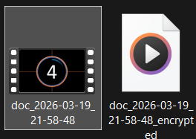

Рисунок 12 – Полученный результат. Тест 2

Полученный результат (дешифрование):
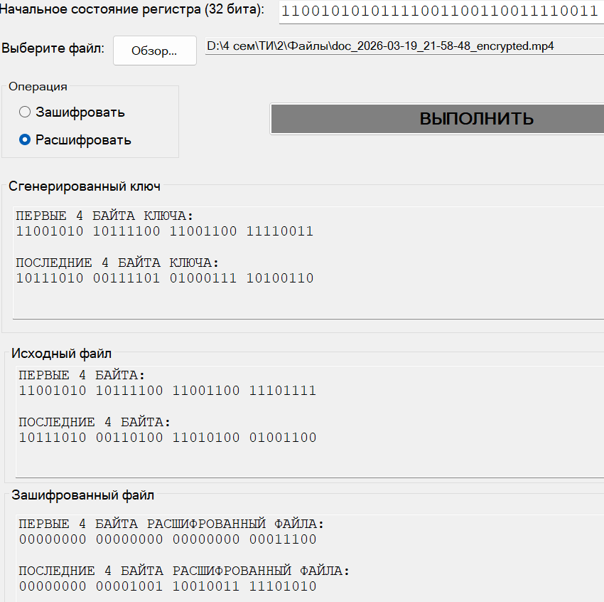

Рисунок 13 – Полученный результат. Тест 2

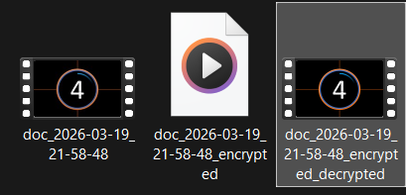

Рисунок 14 – Полученный результат. Тест 2

Тест 3

Тестовая ситуация: шифрование файла с расширением PDF.

Исходные данные:



Рисунок 15 – Исходные данные. Тест 3

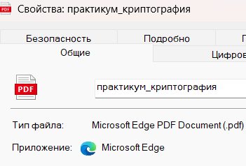

Рисунок 16 – Исходные данные. Тест 3

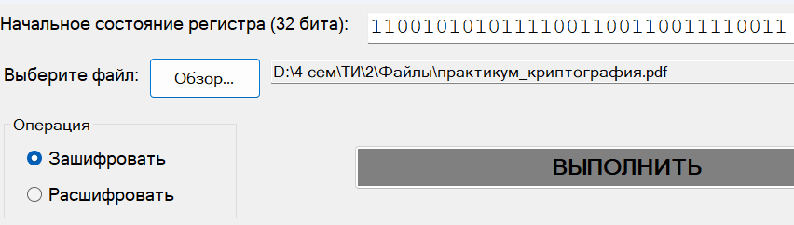

Рисунок 17 – Исходные данные. Тест 3

Полученный результат (шифрование):
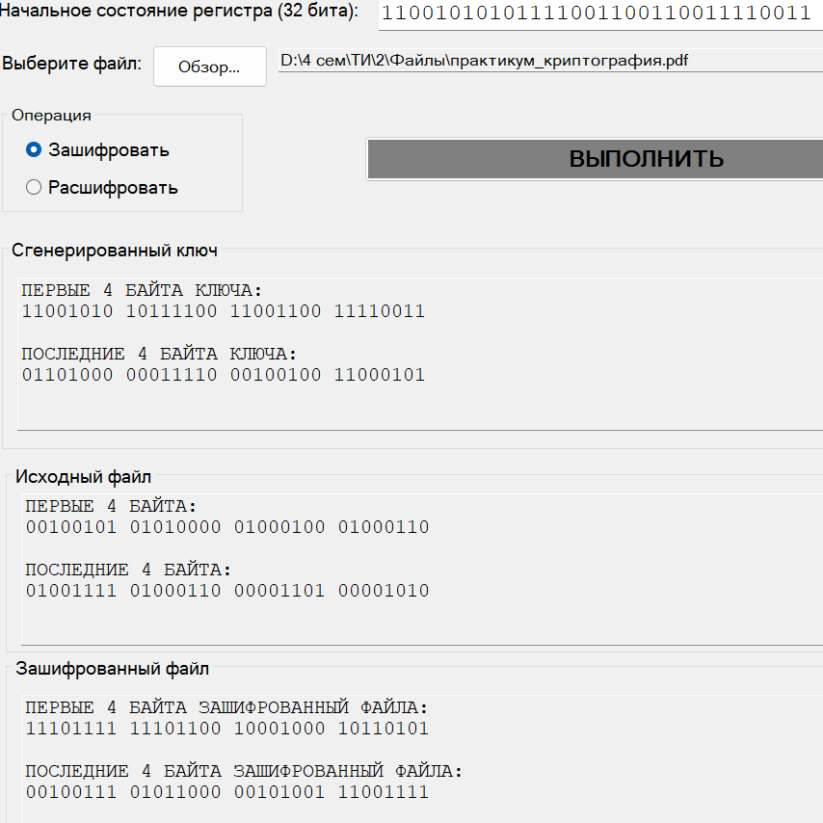

Рисунок 18 – Полученный результат. Тест 3
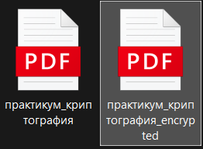

Рисунок 19 – Полученный результат. Тест 3

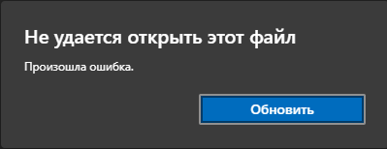
Рисунок 20 – Полученный результат. Тест 3

Полученный результат (дешифрование):
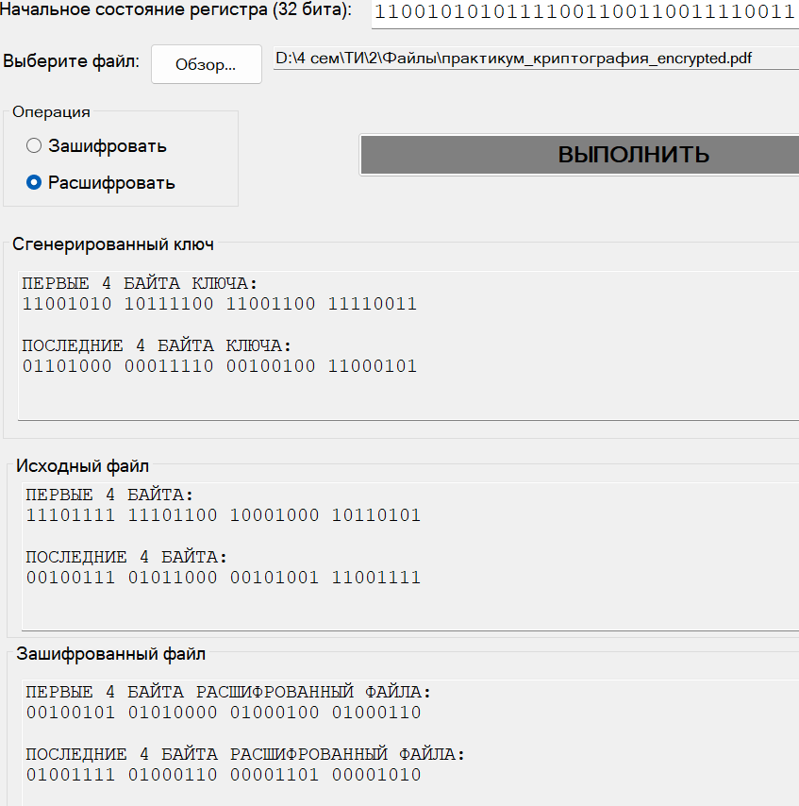

Рисунок 21 – Полученный результат. Тест 3

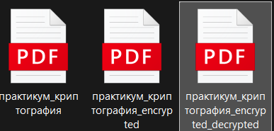

Рисунок 22 – Полученный результат. Тест 3

Тест 4

Тестовая ситуация: шифрование текстового файла.

Исходные данные:
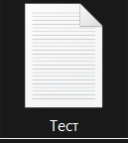
Рисунок 23 – Исходные данные. Тест 4

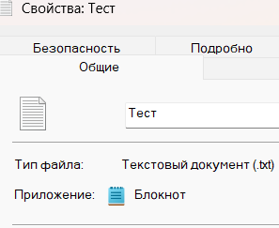
Рисунок 24 – Исходные данные. Тест 4

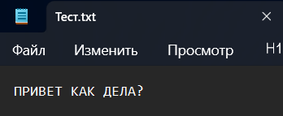

Рисунок 25 – Исходные данные. Тест 4

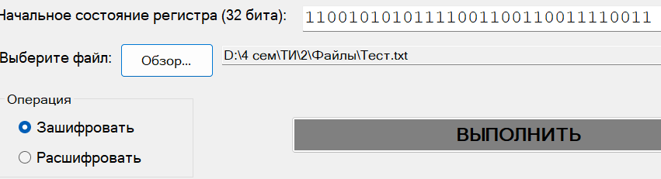
Рисунок 26 – Исходные данные. Тест 4

Полученный результат (шифрование):

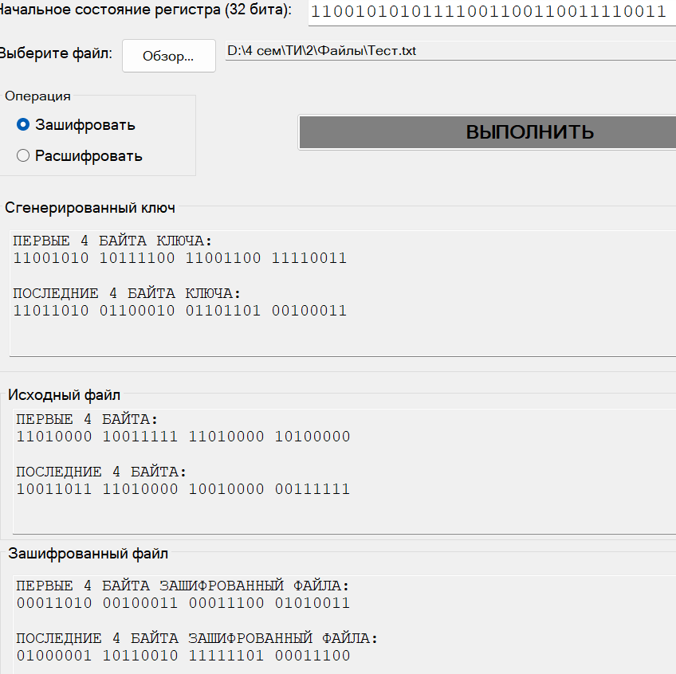
Рисунок 27 – Полученный результат. Тест 4

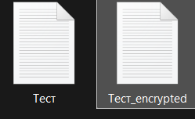
Рисунок 28 – Полученный результат. Тест 4

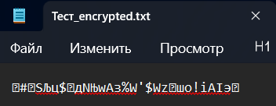
Рисунок 29 – Полученный результат. Тест 4

Полученный результат (дешифрование):
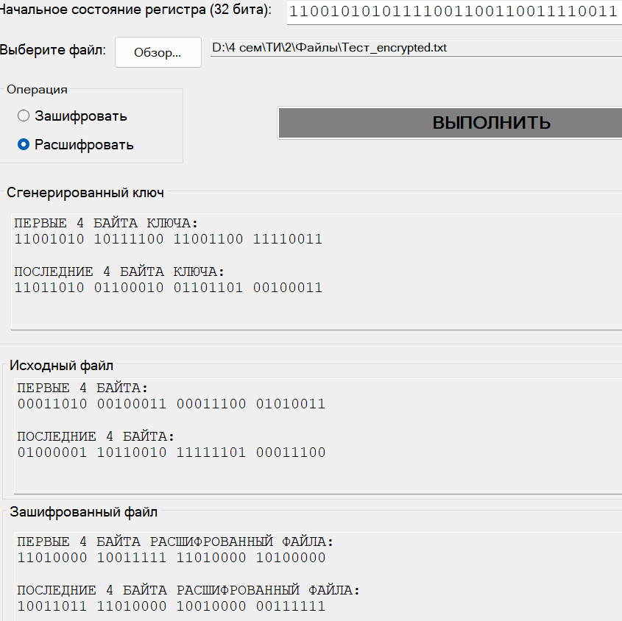
Рисунок 30 – Полученный результат. Тест 4

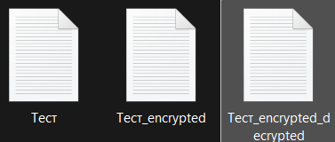
Рисунок 31 – Полученный результат. Тест 4

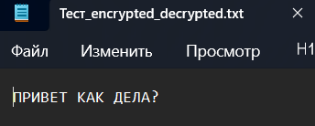
Рисунок 32 – Полученный результат. Тест 4

Тестирование корректности ввода начальных данных

Тест 5
Тестовая ситуация: в начальном состоянии регистра цифр меньше необходимого (32).

Исходные данные:
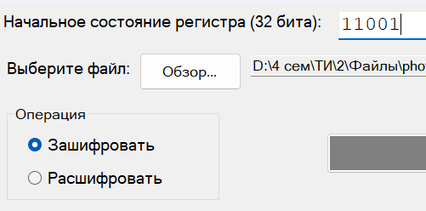

Рисунок 33 – Исходные данные. Тест 5

Полученный результат:

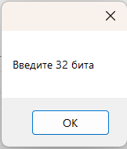

Рисунок 34 – Полученный результат. Тест 5

Другие символы кроме 0 и 1 ввести не получится.
Тестирование других случаев работы программы

Тест 6

Тестовая ситуация: начальное состояние регистра все 1.

Исходные данные:

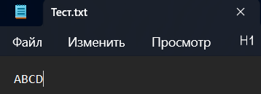

Рисунок 35 – Исходные данные. Тест 6

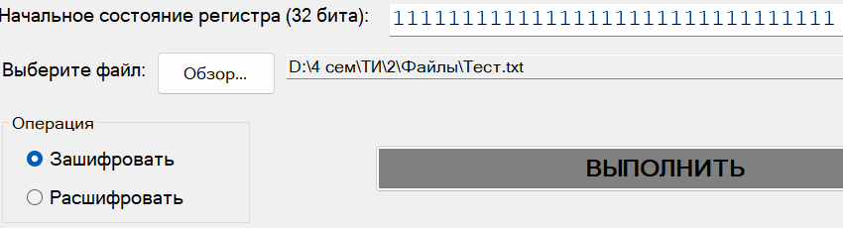

Рисунок 36 – Исходные данные. Тест 6

Полученный результат (шифрование):
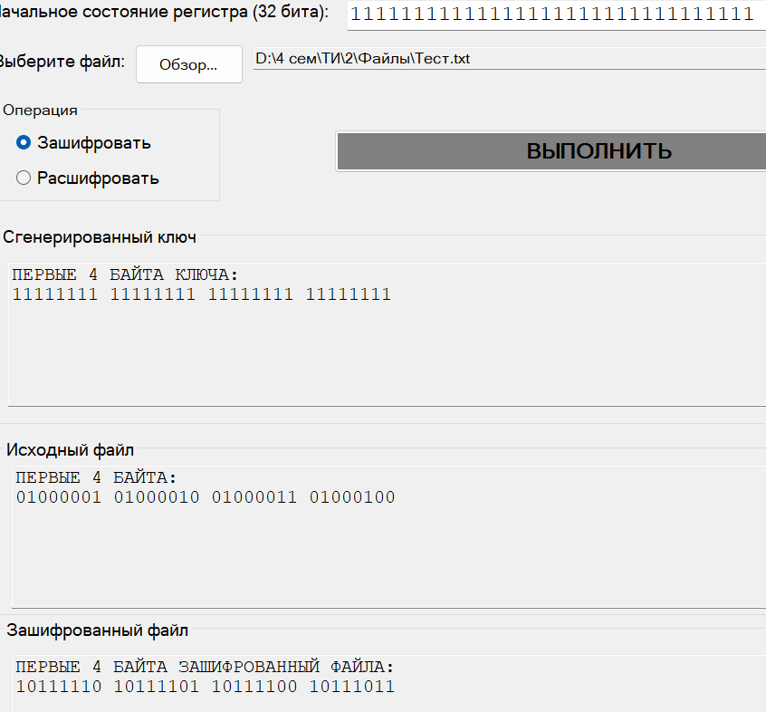

Рисунок 37 – Полученный результат. Тест 6


Рисунок 38 – Полученный результат. Тест 6

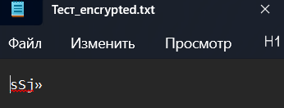
Рисунок 39 – Полученный результат. Тест 6

Полученный результат (дешифрование):
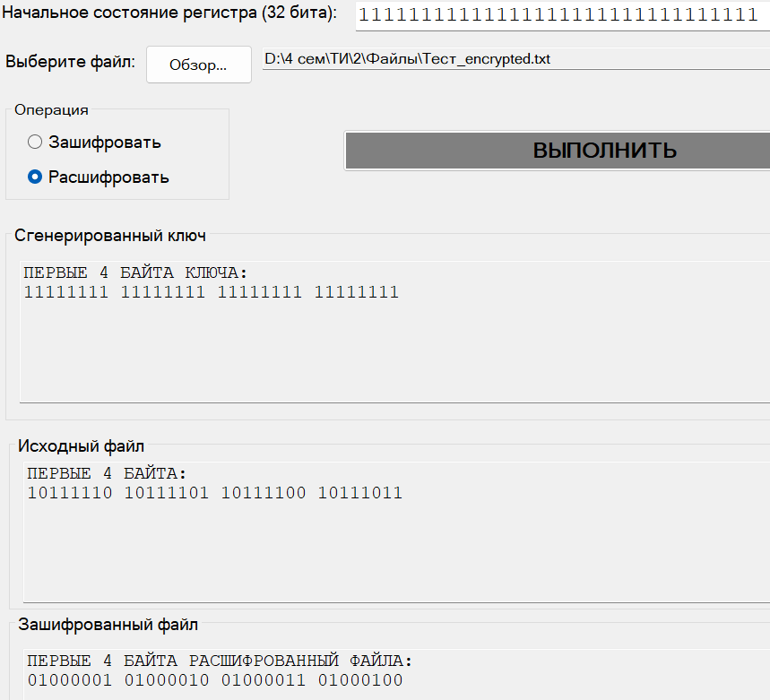
Рисунок 40 – Полученный результат. Тест 6


Рисунок 41 – Полученный результат. Тест 6

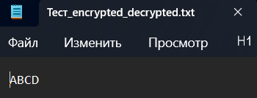

Рисунок 42 – Полученный результат. Тест 6

Тест 7

Тестовая ситуация: начальное состояние регистра все 0.

Исходные данные:

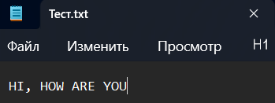
Рисунок 43 – Исходные данные. Тест 7

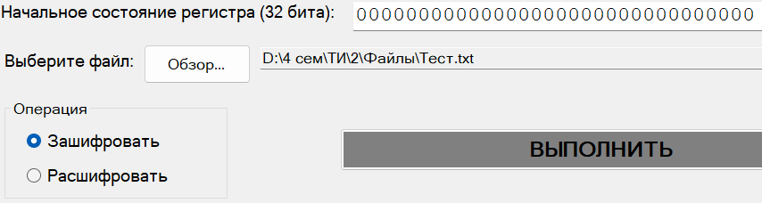
Рисунок 44 – Исходные данные. Тест 7

Полученный результат (шифрование):
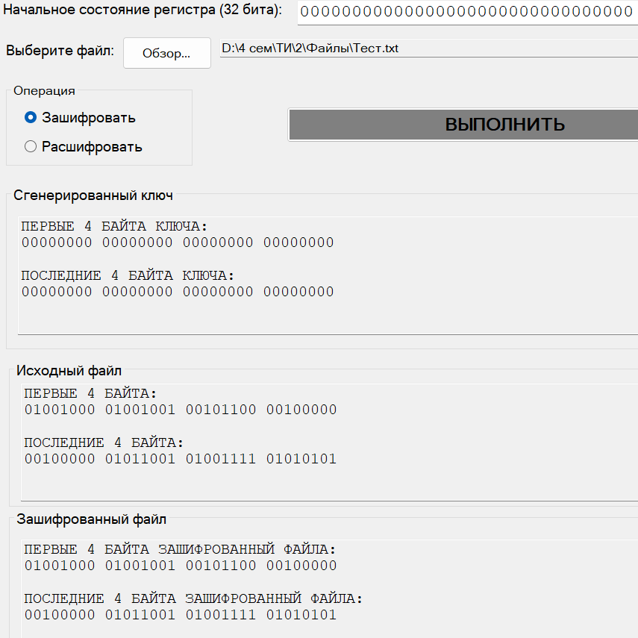
Рисунок 45 – Полученный результат. Тест 7


Рисунок 46 – Полученный результат. Тест 7

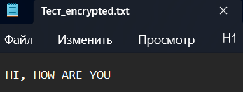
Рисунок 47 – Полученный результат. Тест 7

Полученный результат (дешифрование):
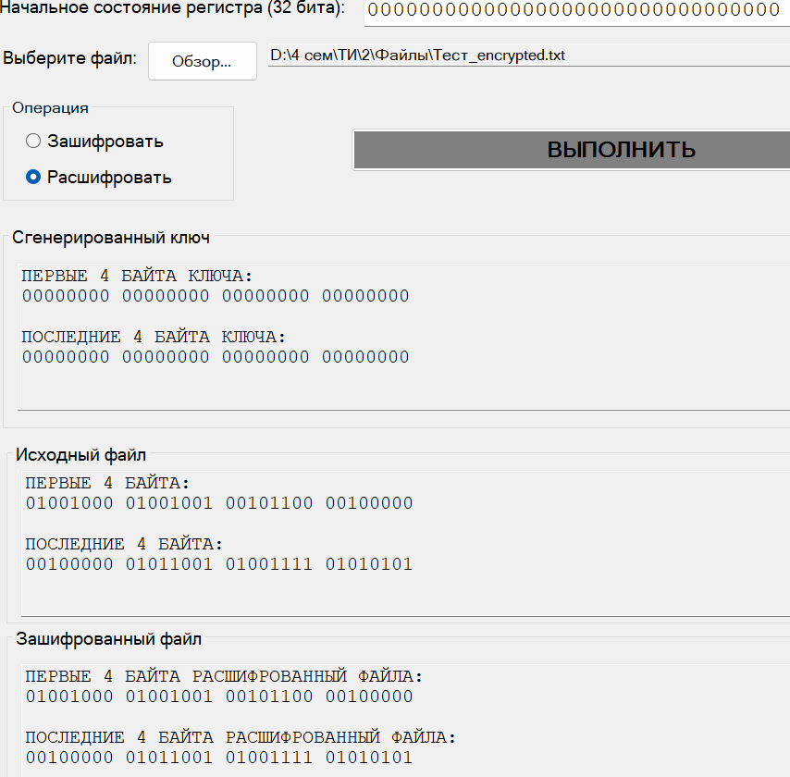
Рисунок 48 – Полученный результат. Тест 7


Рисунок 49 – Полученный результат. Тест 7

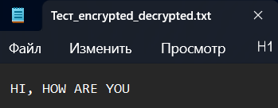

Рисунок 50 – Полученный результат. Тест 7

Тест 8

Тестовая ситуация: первый байт начального состояния регистра все 0.

Исходные данные:

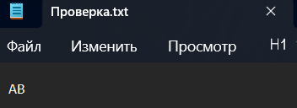
Рисунок 51 – Исходные данные. Тест 8

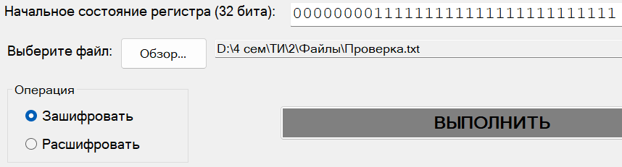
Рисунок 52 – Исходные данные. Тест 8

Полученный результат (шифрование):
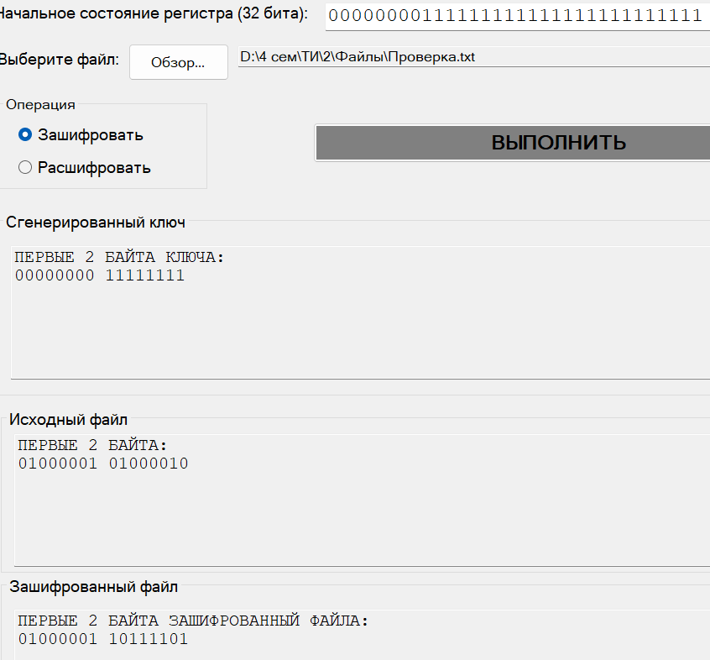
Рисунок 53 – Полученный результат. Тест 8

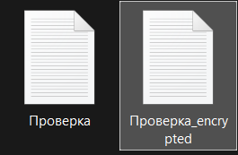
Рисунок 54 – Полученный результат. Тест 8

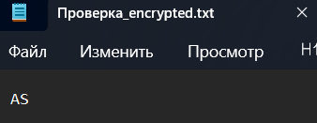
Рисунок 55 – Полученный результат. Тест 8

Полученный результат (дешифрование):
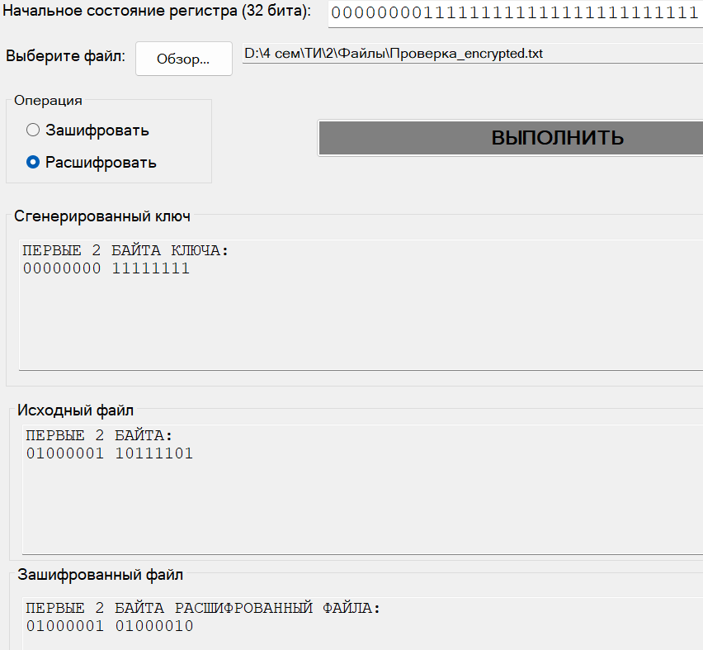
Рисунок 56 – Полученный результат. Тест 8

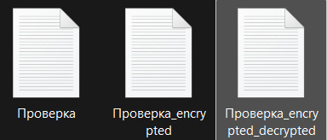
Рисунок 57 – Полученный результат. Тест 8

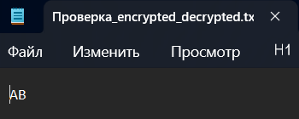

Рисунок 58 – Полученный результат. Тест 8

